新 书 推 荐

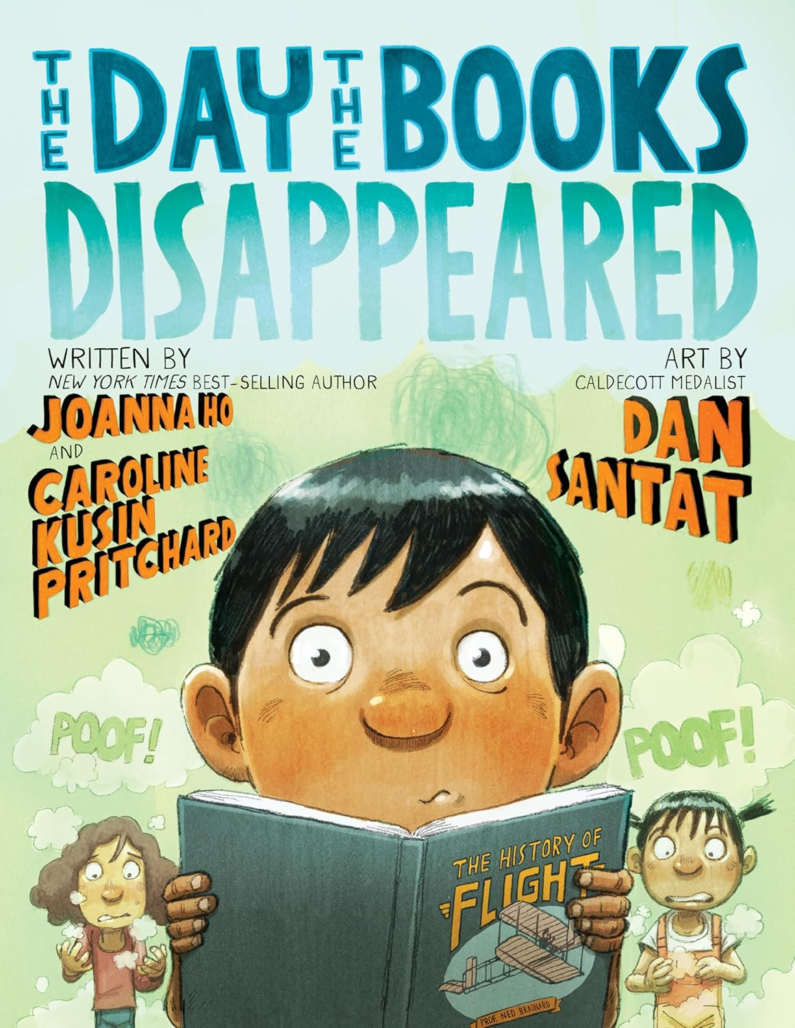
中文书名：《书消失的那一天》
英文书名：THE DAY THE BOOKS DISAPPEARED
作 者：Joanna Ho, Caroline Kusin Pritchard and Dan Santat
出 版 社：Disney Hyperion
代理公司：Defiore/ANA
页 数：40页
出版时间：2025年7月
代理地区：中国大陆、台湾
审读资料：电子稿
类 型：故事绘本
版权回归！

- 由凯迪克大奖获得者、美国国家图书奖得主、纽约时报畅销书作者与插画家Dan Santat绘制插画！
- 该图书曾由以下出版社出版（部分选例）：L'école des loisirs（法国）、Il Castoro（意大利）、Inkilap（土耳其）、Jieli（接力出版社，中国）
- 这本温情故事探讨了接纳与理解的主题，赞颂书籍拓展心灵边界的力量。

内容简介：

阿诺德(Arnold) 并不是真的想让所有书都消失——至少不是完全如此。一切都源于他最喜欢飞机的书，并希望所有人都读那本。他无法理解为什么有人会想读关于番茄、鸵鸟或潜水艇的内容。然后，突然之间——噗！书都消失了。现在，阿诺德必须想办法弄清楚这一切是如何发生的——以及怎样才能把它们带回来。

这本书赞颂了同理心、彼此关联性，以及多元与差异视角的价值。

作者简介：

乔安娜·霍(Joanna Ho) 是《纽约时报》畅销书作家。她是《眼睛弯弯像月牙》(Eyes that Kiss in the Corners)、We Who Produce Pearls与The Silence that Binds Us（其青少年小说处女作，获亚裔／太平洋美国文学奖青年成人荣誉奖）的作者。网站：joannahowrites.com


卡罗琳·库辛·普里查德(Caroline Kusin Pritchard) 是Gitty and Kvetch、Where is Poppy作者。《学校图书馆期刊》评价其作品为“适合所有年龄的完美故事”。她拥有佛蒙特艺术学院儿童与青少年写作 MFA 学位，目前与家人居住在弗吉尼亚州。网站：CarolineKusinPritchard.com


丹·桑塔特(Dan Santat) 是美国国家图书奖得主、凯迪克金奖得主、纽约时报畅销书作者与插画家。代表作包括The Adventures of Beekle: The Unimaginary Friend，与公路旅行／时间旅行冒险小说Are We There Yet?。其作品广泛见诸绘本、章节书及中级读物，包括Dav Pilkey 的Ricky Ricotta 系列。现与妻子、两个孩子及众多宠物居住于南加州。

内页插图：

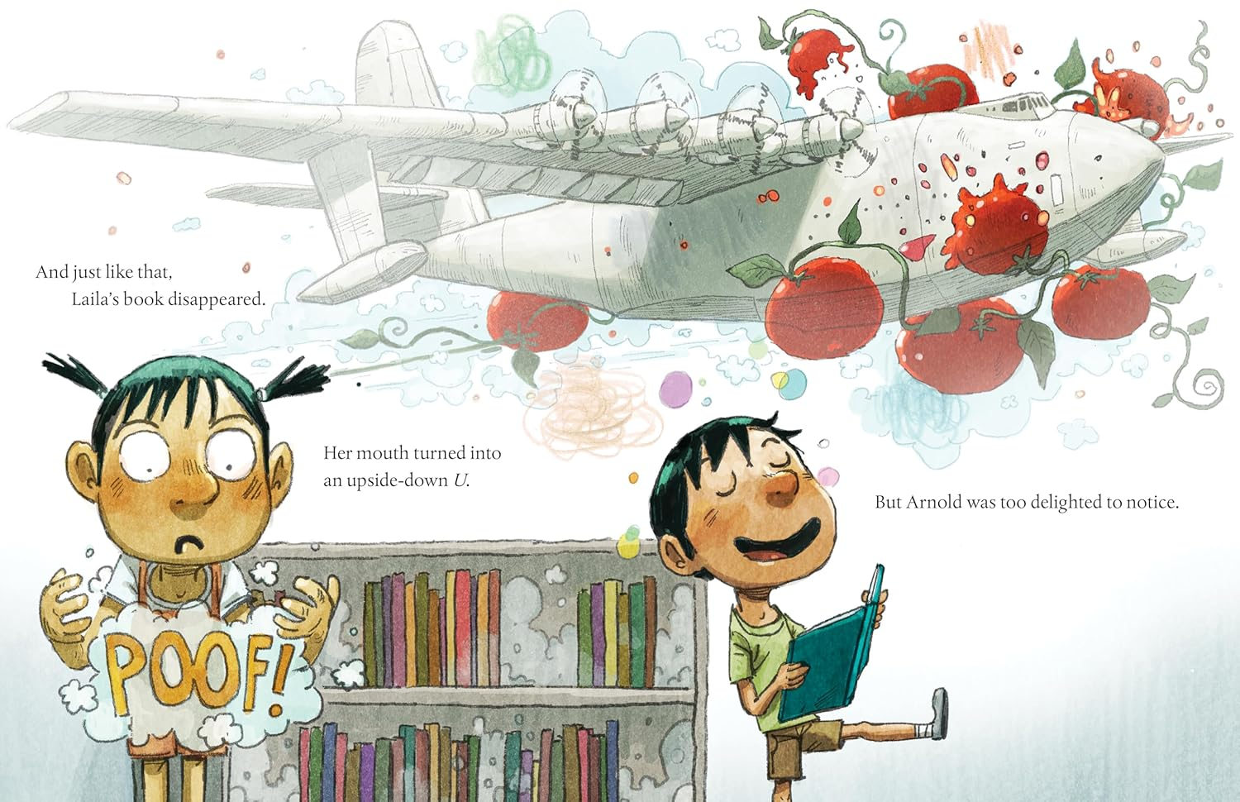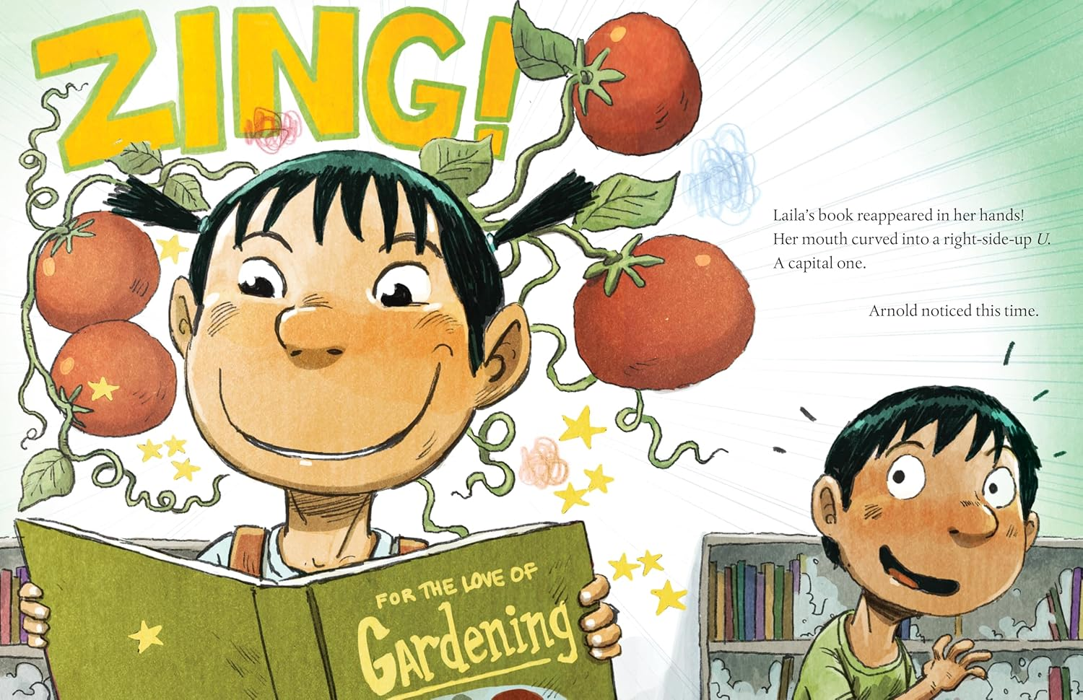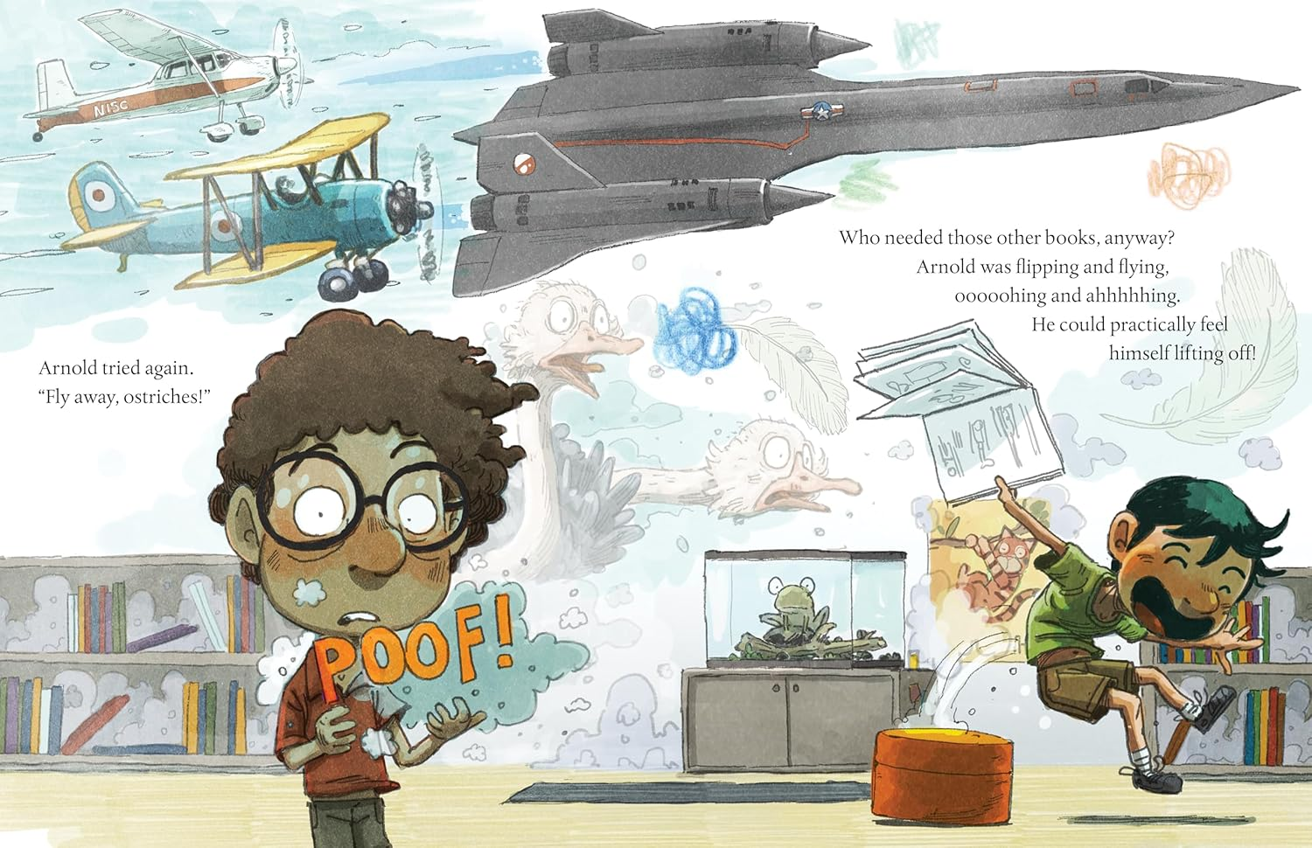
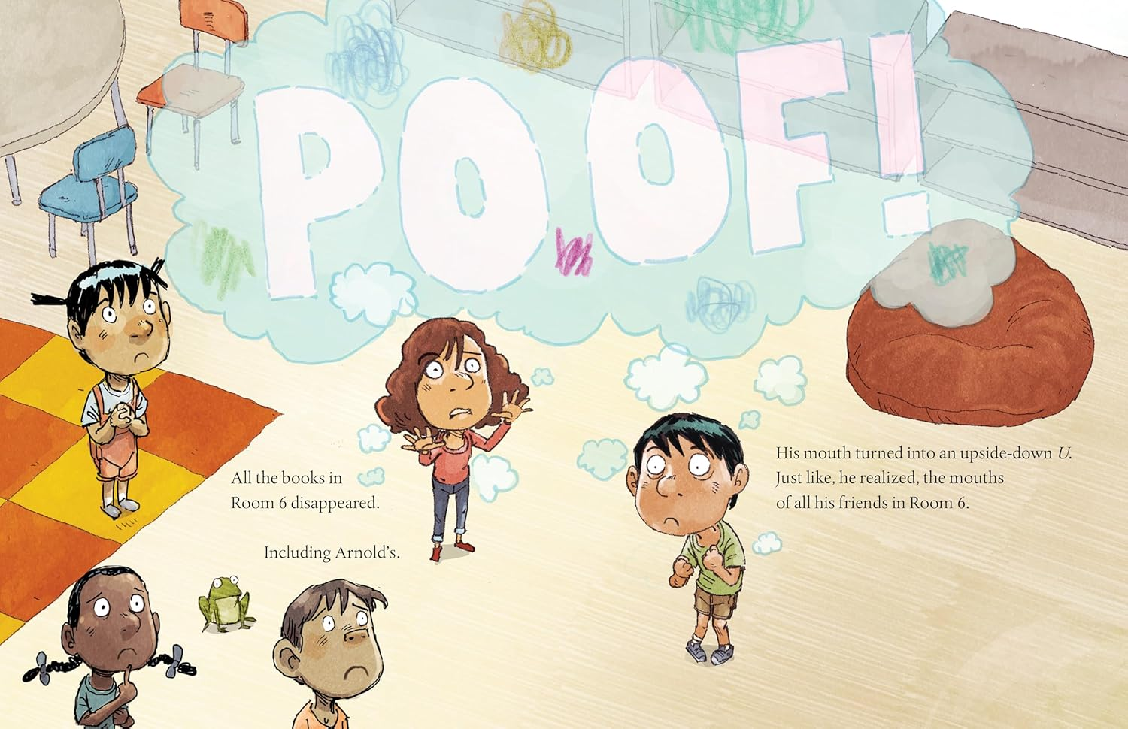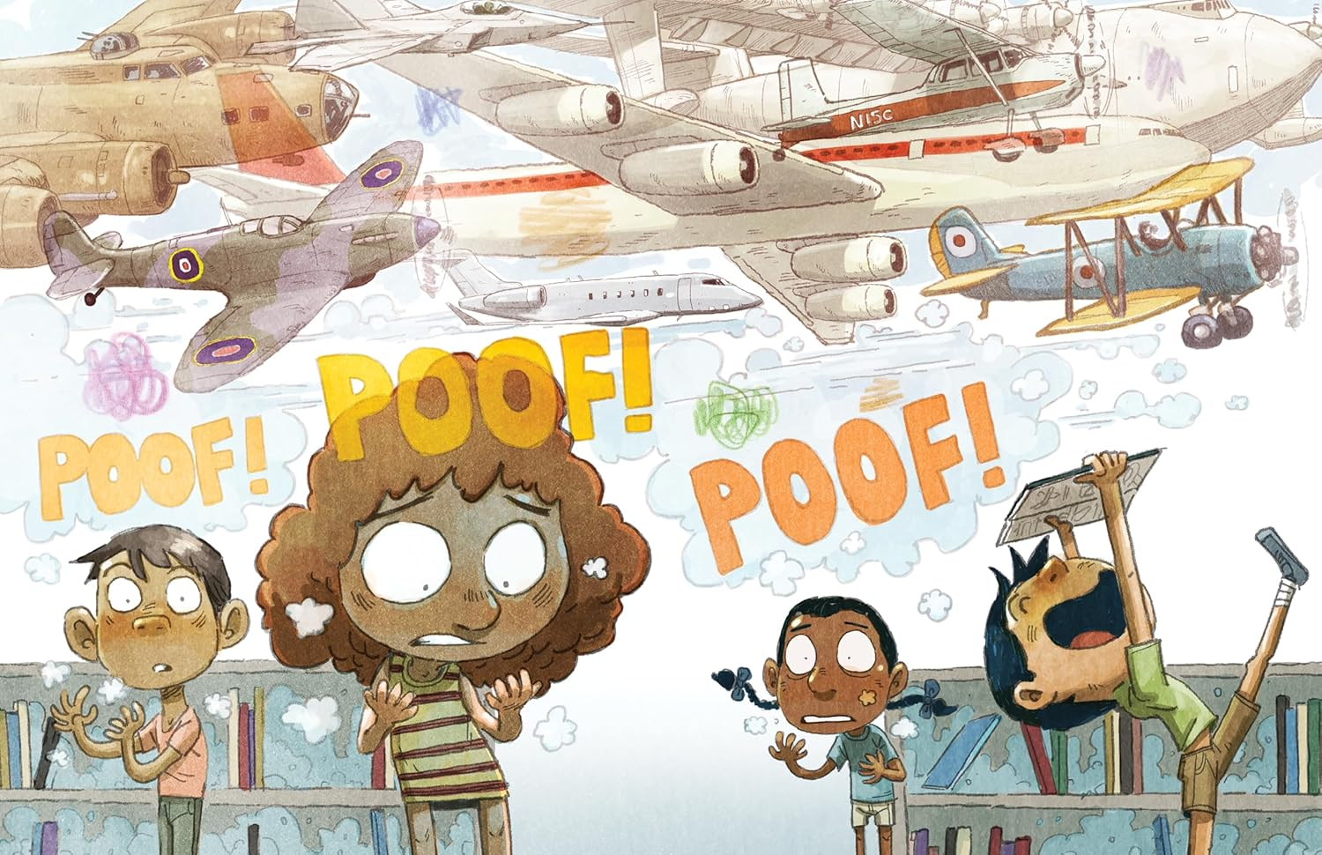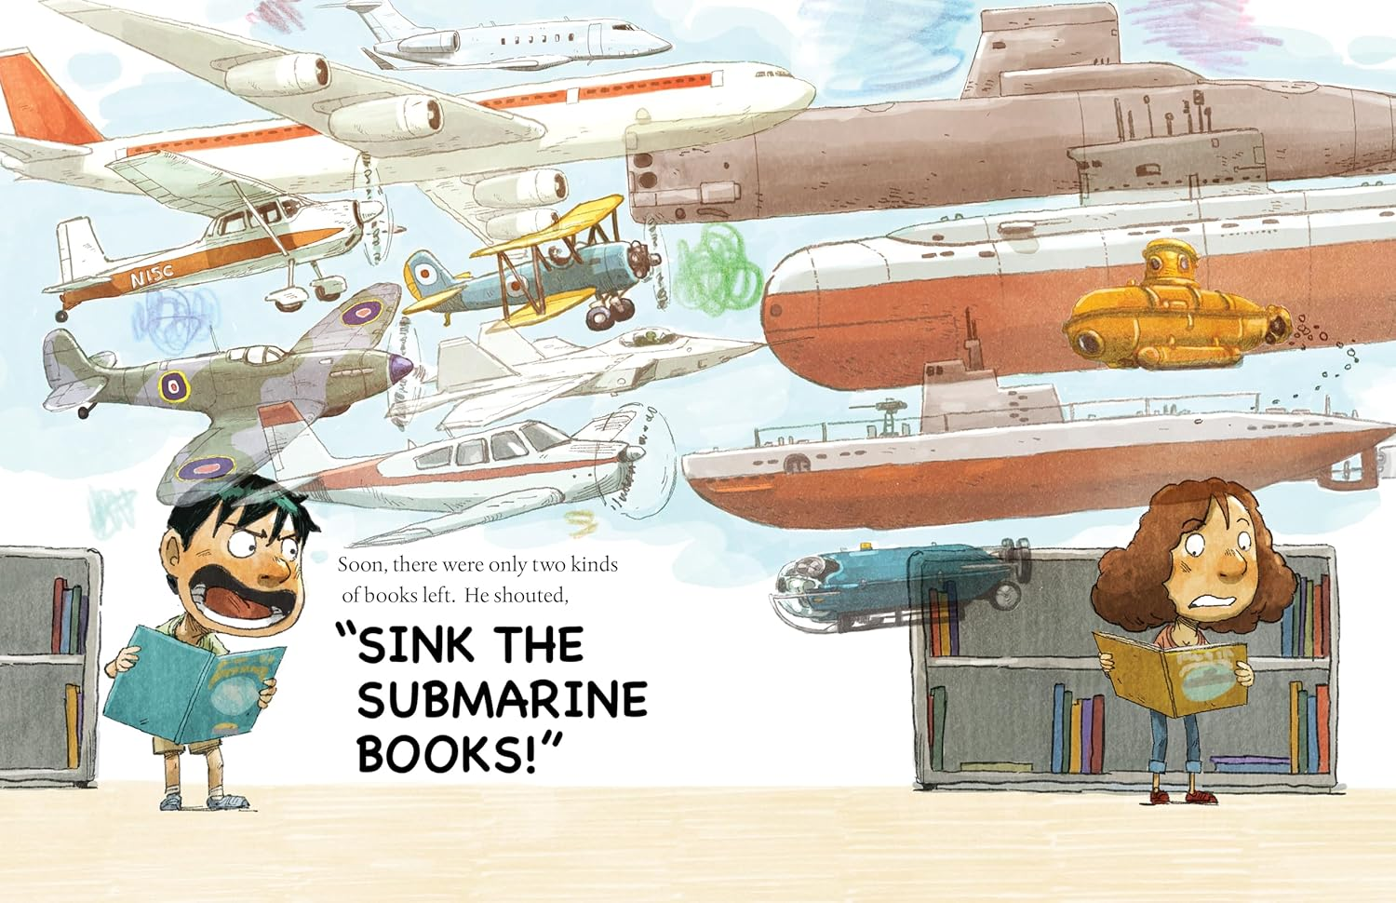

请将反馈信息发至：版权负责人
Email：Rights@nurnberg.com.cn
安德鲁·纳伯格联合国际有限公司北京代表处
北京市海淀区中关村大街甲59号中国人民大学文化大厦1705室, 邮编：100872
电话：010-82504106, 传真：010-82504200
公司网址：http://www.nurnberg.com.cn
书目下载：http://www.nurnberg.com.cn/booklist_zh/list.aspx
书讯浏览：http://www.nurnberg.com.cn/book/book.aspx
视频推荐：http://www.nurnberg.com.cn/video/video.aspx
豆瓣小站：http://site.douban.com/110577/
新浪微博：安德鲁纳伯格公司的微博_微博 (weibo.com)
微信订阅号：安德鲁纳伯格联合国际北京代表处

